**ASSUNTO:. REQUEIRO A EMPRESA ELEKTRO QUE REALIZE A SUBSTITUIÇÃO DOS POSTES DE MADEIRA QUE AINDA EXISTEM NO BAIRRO MOGI MIRIM II.**

**DESPACHO**

**SALA DAS SESSÕES ____/____/_____**

**PRESIDENTE DA MESA**

**REQUERIMENTO Nº , DE 2019**

**SENHOR PRESIDENTE,**

**SENHORES VEREADORES,**

Considerando que muitos destes postes foram substituídos restando apenas alguns que preocupam os moradores devido a incidentes com os outros.

Considerando ainda que, a substituição preventiva é mais adequada que a espera por incidentes como foi o caso da maioria das substituições realizadas pela empresa.

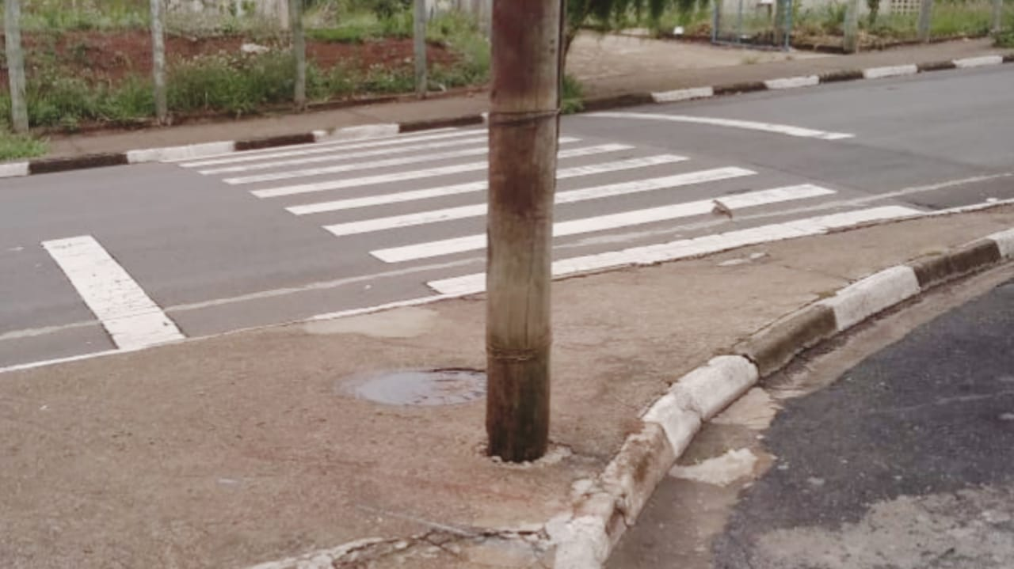

REQUEIRO ao Presidente, depois de ouvido o Douto Plenário, que oficie a Empresa ELEKTRO que realize a substituição dos postes de madeira que ainda existem no Bairro Mogi Mirim II.

SALA DAS SESSÕES “VEREADOR SANTO RÓTOLLI”, aos 29 de novembro de 2019

**VEREADOR LUIS ROBERTO TAVARES**